目录
LiteOSv2代码移植到F407ZG芯片教程 2
一 keil工程中选项修改 2
1, 选择芯片STM32F407ZGTx 2
2，宏开关修改 2
3，内存大小修改 3
二 文件修改 4
1，库文件变动 5
2，网卡驱动修改 5

LiteOSv2代码移植到F407ZG芯片教程

一 keil工程中选项修改

1, 选择芯片STM32F407ZGTx
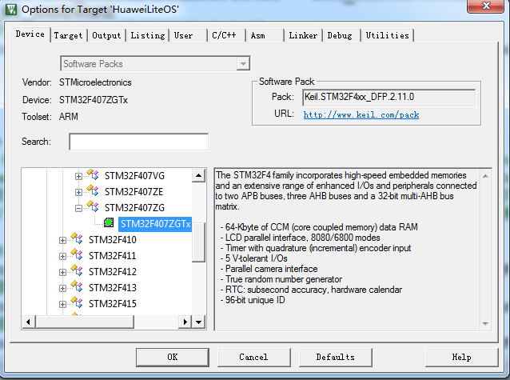

2，宏开关修改
将stm32f429I芯片的宏STM32F429_439xx，替换为STM32F407ZG芯片的宏STM32F40_41xxx。
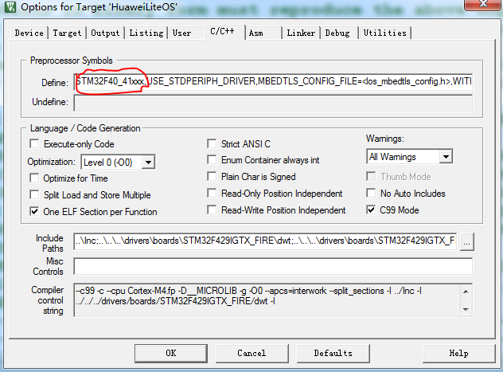

3，内存大小修改
STM32F429I芯片RAM为196k，STM32F407ZG的RAM为128k，修改加载文件STM32F429IGTX-LiteOS.sct，该文件存放路经为E:\IoT2.0\Huawei_LiteOS\targets\STM32F429IGTX_FIRE\MDK-ARM，修改如下：

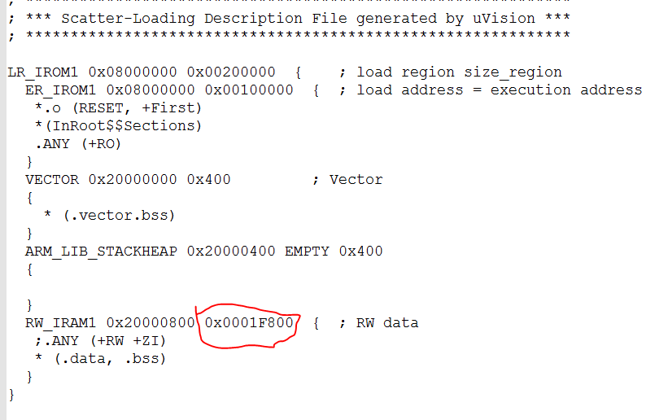

注意：ARM_LIB_STACKHEAP+RM_IRM1不能大于128k。
然后运行程序，会提示错误，所需内存160k，超出了120k，所以应该缩减系统的堆内存分配的空间，系统内存分配在文件los_config.h中，该文件在工程中的存放路经为E:\IoT2.0\Huawei_LiteOS\targets\STM32F429IGTX_FIRE\OS_CONFIG。堆内存分配的空间在如下文件中定义，
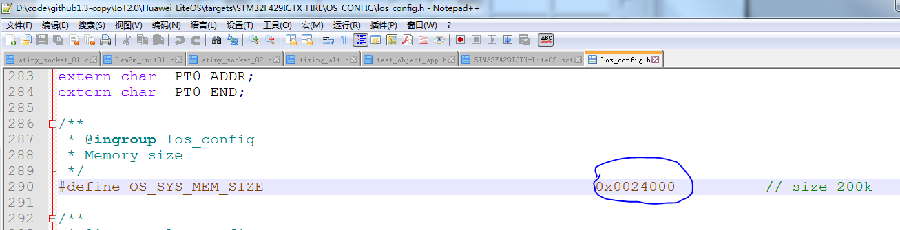
上图是stm32f429I芯片时给liteos堆分配的内存，因为其ram大小为196k，所以分配了144k。换成STM32F407ZG芯片，其ram为128k，所以最大能分配80k，然后编译烧录。

二 文件修改

1，库文件变动
由于STM32F429和STM32F407都是M4系列，二者的库文件是一样的，直接编译运行就行。如果是别的系列的芯片，需要替换库文件。
FMC是STM32F429/439专有的，是在FSMC的基础上支持SDRAM的升级版本。
编译时会出现如下错误：
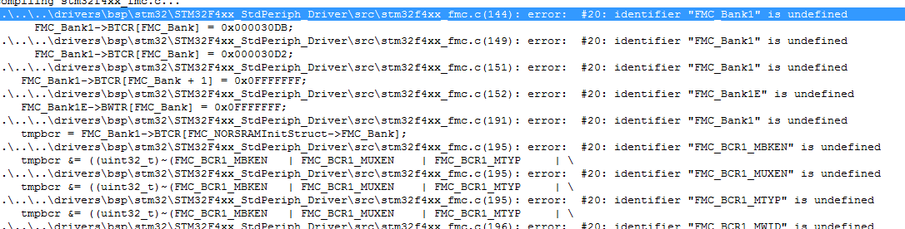
解决方法是，将工程中STM32F4xx_StdPeriph_Driver文件夹下的stm32f4xx_fmc.c文件替换为stm32f4xx_fsmc.c文件。

2，网卡驱动修改
根据自己板子修改网卡驱动适配程序，将drivers\boards \STM32F429IGTX_FIRE\LAN8742A文件夹下的LAN8742A.c文件作相应替换。目前程序中的PHY芯片工作过程中的延时时间需要修改，修改stm32f429_eth_conf.h文件，将#ifdef USE_Delay中的内容替换到#else中去，因为USE_Delay宏未被定义。
